罗 牛 山
000735.SZ · CN

投资决策报告

报告日期: 2026-09-04

1. 公司概览

罗牛山股份有限公司(000735.SZ,简称“罗牛山”)创立于1987年,前身是海口市罗牛山农工商联合企业总公司,1993进行股份制改造,成立海口农工贸(罗牛山)股份有限公司,1997年在深交所上市,是我国“菜篮子”股份制上市公司,农业产业化国家重点龙头企业。2013年更名为罗牛山股份有限公司。公司耕耘海南30余载,矢志不移坚守农业,发扬“艰苦奋斗、坚韧不拔”的拓荒牛精神,主动担当,积极作为,兴民生业,做放心事,为海南热带现代农业发展立下了汗马功劳,为改变海南畜禽产品依赖岛外供应的历史和保障海口地区“菜篮子”供应作出了突出贡献。目前,公司已经发展成为以畜牧养殖、食品加工、冷链仓储与物流为主,集房地产、教育、金融投资等多元产业并举的大型集团公司,生产基地遍布海南岛、产业辐射全国。
30年来,公司充分利用海南得天独厚的自然条件和区位优势,大力发展畜牧产业,拥有完善的良种繁育、畜禽商品生产、饲料供应、畜禽防疫、屠宰加工、环保利用、科研推广、营销物流、工程建设、教育培训等十大配套体系,是海南省具有规模且配套体系完备的畜牧业龙头企业,海南省种猪繁育基地(国内“丹系种猪”繁育基地),海南省商品猪生产基地。2016年,新建的具有国际先进水平的海口新昌10万头生态养猪场正式投产,这是一家全封闭、集约化、自动化、信息化生态环保型养猪场,打造了海南省畜牧养殖业的新标杆;2020年,罗牛山儋州20万头生态养殖基地正式投产,高层楼房养殖新模式正式进驻海南,为海南生猪产业转型升级、海南高效农业发展添上了浓墨重彩的一笔。目前,公司拥有年出栏十万头以上猪场10个,规模化、花园式高层楼房养殖基地遍布海南、贵州。
为引领海南热带农业和农产品加工业的转型升级,2012年,公司投资兴建的“海口罗牛山农产品加工产业园”项目,是海南省“十二五”规划新型工业八大支柱产业重大项目及海口市“十二五”规划现代农产品加工重点项目。园区位于海口江东新区,规模60万平方米,总投资30亿元,坚持生态环保、低碳节能、科技智能、可持续发展理念,突出农产品科技研发与产业孵化,以产品质量、食品安全为核心,集农产品精深加工、多温层存储、物流配送、电子商务、检测检疫和综合服务配套功能于一体,建设有先进的节能环保模式、先进的生产工艺设备、先进的质量保障体系,是海南省全类食品供应保障基地,是推动全省农业供给侧结构改革,带领农民致富,保障市民菜蓝子,保障城市食品安全的重要支柱。园区罗牛山生猪屠宰加工厂,是海口具有A级资质的定点屠宰场,获评“全国屠宰标准化示范厂”;罗牛山冷链物流园,2020年被评为“中国冷链物流行业综合能力50强企业”。
在大力发展传统优势产业的同时,公司还积极投身房地产、教育、金融等行业,形成了一业为主,多业并举的相关多元化、集团化发展格局。
进入新的发展时期,公司将进一步加快产业升级步伐,以食品加工带动上下游产业,完善现代化生态化种养殖、农产品精深加工、冷链物流配送和电子商务交易等全产业链经营,形成可追朔体系,业务覆盖全岛、辐射全国并逐步开拓国际市场,实现从"菜篮子"细分产品供应商向一站式全类型食品供应商的转型,引领海南"菜篮子"迈向"从有到好"的新阶段。
展望未来,公司将继续把握海南自由贸易区(港)建设和国家实施“一带一路”发展战略带来的重大机遇,加快产业双转型,提升品牌竞争力。随着新三年战略规划的推进落实和罗牛山全类食品供应保障基地等重大项目的实施,公司未来将赢得更多的发展机遇,开辟更加广阔的发展前景。

公司名称 | 罗 牛 山
股票代码 | 000735.SZ
市场 | cn
行业 | 养殖业
上市日期 | ≈1994（最早报告期 1994-12-31 推断，无免费直接源）
总部所在地 | 海南 海南省海口市美兰区国兴大道5号海南大厦农信楼12楼

2. 财务分析

营收趋势（同比） | 同比 +14.5%（报告期 2026-06-30）
净利润趋势（同比） | 同比 -4508.0%（报告期 2026-06-30）
ROE (TTM) | -7.44%
ROA (TTM) | -3.45%
毛利率 (TTM) | 0.66%
净利率 (TTM) | -26.20%
负债权益比 (MRQ) | 1.0980
经营现金流质量 (TTM) | 无数据

3. 估值分析

市盈率 (TTM) | -11.40
市净率 (MRQ) | 1.77
EV / Revenue | —
EV / EBITDA | —
PEG比率 (TTM) | Neg. Earnings
PE 1年分位 | 0%
PE 3年分位 | 0%
PE 5年分位 | 0%

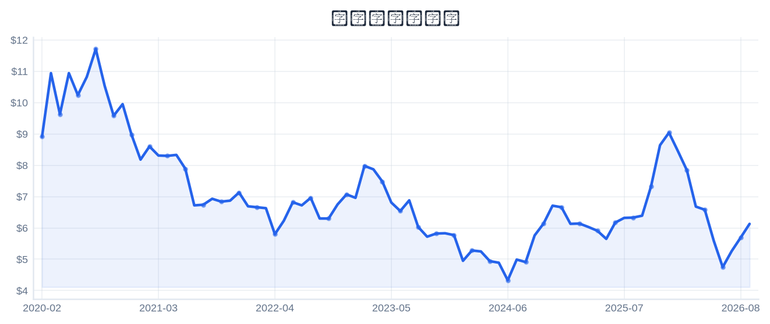
4. 市场与情绪分析

1月回报 | 18.80%
3月回报 | 21.15%
6月回报 | -18.27%
12月回报 | -4.81%
成交量趋势（1年对比） | 放量 208.2%（近21日均量 vs 前21日）
新闻舆情（30日） | 2026-09-04 首板涨停（11:10:36封板，封单资金 0.57 亿），短线关注度上升；行业（养殖业）板块联动。基于东财涨停池数据，非新闻聚合。

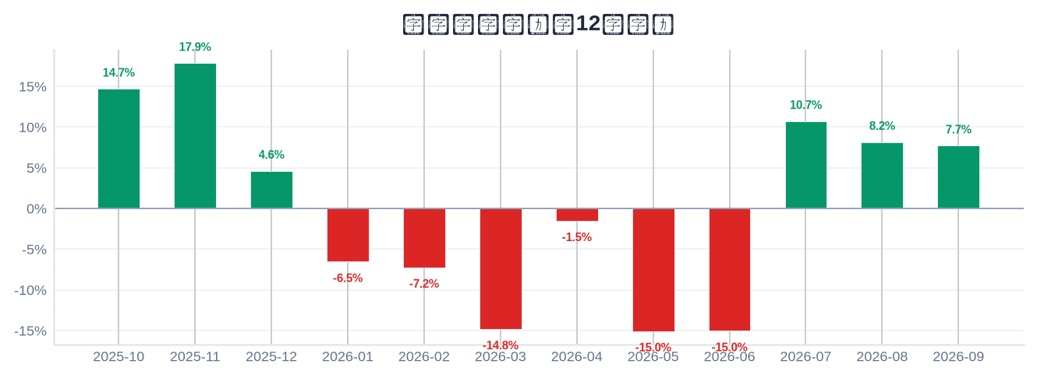

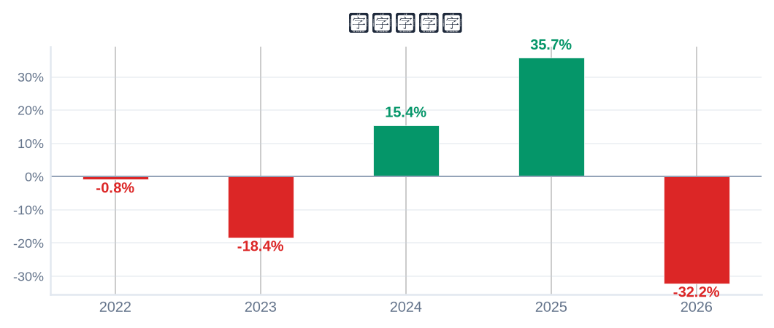
5. 风险评估

风险因素 | 级别 | 缓解因素
短线交易风险：2026-09-04 首板涨停（11:10:36封板），情绪驱动成分高 | High | 本报告为 6–18 个月长期视角，不建议涨停次日追高；等待情绪回落后再评估入场点
股权质押风险：质押占流通盘 13.6%（CSDC） | Medium | 质押比例中等，跟踪控股股东质押动态
业绩下滑风险：最新报告期归母净利同比 -4508.0% | High | 以季报验证拐点；若连续两期下滑应下修评级
最新报告期归母净利为负（亏损） | High | 评估扭亏路径与现金流覆盖能力

6. 长期投资决策

维度 | 权重 | 得分 (1–10) | 理由
财务健康 | 20% | 4 | 财务指标中性。
成长性 | 20% | 6 | 营收同比 +14.5%、净利同比 -4508.0%（最新报告期）→ 低增长。
估值 | 20% | 2 | 亏损/PE 无意义；PB 5年分位 40%，估值维度偏保守。
动量与情绪 | 15% | 6 | 12月下跌 -5%。
行业地位 | 10% | 6 | 总市值 71 亿（中型）。
风险状况 | 15% | 2 | 4 项风险（High×3/Medium×1/Low×0），扣减 3.5。
总计 | 100% | 4.05 | → SELL

SELL
长期投资决策（6–18个月）
置信度: 59%

长期（6–18个月）视角：罗 牛 山（000735.SZ）综合加权得分 4.05/10 → SELL。财务：财务指标中性。 成长：营收同比 +14.5%、净利同比 -4508.0%（最新报告期）→ 低增长。 估值：亏损/PE 无意义；PB 5年分位 40%，估值维度偏保守。 动量：12月下跌 -5%。 行业地位：总市值 71 亿（中型）。 风险：4 项风险（High×3/Medium×1/Low×0），扣减 3.5。置信度 59%。首板涨停属短线事件，本报告仅给出长期视角参考，不构成短线交易信号。

8. 数据来源与参考文献

1. Financial data: 东财 datacenter RPT_F10_FINANCE_MAINFINADATA（季度累计，北交所覆盖）
2. Price data: 新浪财经日K线 CN_MarketDataService.getKLineData（symbol=sz000735，1600日）
3. News & sentiment: 东财涨停池（push2ex，2026-09-04）——事实性事件描述，非新闻聚合
4. Analyst ratings: 无免费源（未披露，未纳入评分）
5. Industry research: 申万一级行业中位PE（抽样≤30，腾讯批量PE）
6. Risk factors: CSDC 质押数据（shim get_stock_pledge）+ 东财涨停池 push2ex getTopicZTPool（2026-09-04）
7. Company info: 东财 F10 CompanySurvey PageAjax（ORG_PROFILE/ADDRESS）

Report generated: 2026-09-04
本报告由AI生成，仅供研究参考，不构成投资建议。

